‘Op eigen benen staan’ is niet goedkoop!
Wie toch kiest om het ouderlijke huis te verlaten, moet rekening houden met heel wat kosten!
Welke nutsvoorzieningen zal je elke maand moeten betalen als je alleen gaat wonen?

Als je gaat huren is er het maandelijks huurgeld.
Maar voor je zover bent moet je een borgsom betalen.
Die borgsom komt overeen met het huurgeld van maanden.

Bovendien zal je de inboedel van je huurwoning of appartement moeten laten verzekeren.
Je neemt hiervoor een .

Woning inrichten

Gelukkig zijn (meestal) de en netjes geïnstalleerd…

Voor de rest is je appartement is nog niet bemeubeld!

Hiervoor zal je zelf moeten zorgen!

Noteer rond de foto zaken die je zeker nodig gaat hebben in je appartement!

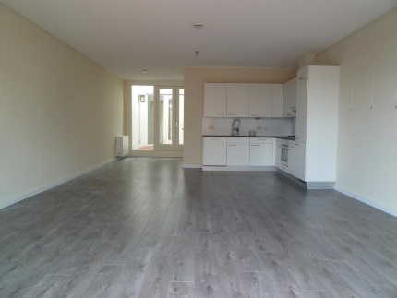

Waarschijnlijk heb je heel wat zaken kunnen noteren.
Hebben je medestudenten nog dingen genoemd waar jij zelf niet aan gedacht hebt?
Noteer deze hier!

Je wil zelfstandig gaan wonen.
Dan heb je dus heel wat dingen nodig: meubels, huishoudelijke voorwerpen, …

De werkelijkheid ziet er voor iedereen een beetje anders uit:
- sommige jongeren krijgen veel zaken van familie en vrienden,
- andere jongeren zullen heel veel moeten gaan kopen.

Welke meubelwinkels ken je?
Som 2 namen op!

Welke elektrozaken ken je?
Som 2 winkelketens op!

Hoe heet de winkel waar je reed gebruikte artikelen kan kopen?

Op welke internetsites kan je ook ‘tweedehands’ vinden?
Noteer 2 internetsites!

Als dat niet volstaat, kan je ook nog eens gaan kijken op een rommelmarkt.

En dan nog…

Misschien moeten er nog in een kamer tegels gelegd worden?
Zijn al je muren al behangen of geverfd?

